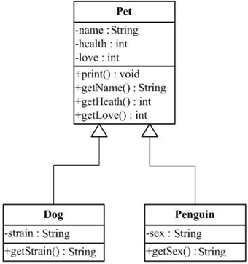

此处为:子类

此处为:继承

此处为:成员方法

此处为:成员属性 -号表示私有成员 +号表示公有

此处为:类名

**以上是类图:学会看懂类图**

作业1.完成方法重写的步骤

**作业一:设计Bird、Fish类、都继承自Animal，实现方法info(),并输出它们的信息,参考运行结果如图：**

**运行结果为:**

**我是一只红色的鸟!**

今年4岁

**我是一只5斤重的鱼！**

**今年2岁**

**提示:定义类Animal，具有age属性.info()方法**

**定义bird类 具有本身的特有属性color;**

**定义Fish类 具有本身的特有属性weight;**

**作业二:编码创建一个打印机类Printer，定义方法print()，创建两个子类，即针式打印机类DotMatricPrinter和喷墨式打印机Inkpetinter,并在各自类中重写方法print()，编写测试类实现两种打印机打印，在添加一个激光打印机类LawserPrinter，重写方法print()，修改测试类实现该打印机打印。**

**作业三:请使用方法重写实现以下需求:梅云飞有两个很要好的朋友，一个是中国的向冲，喜欢吃四川菜，练太极拳;一个是美国的董龙，喜欢吃比萨，打橄榄球。每当朋友来拜访梅云飞时，梅云飞都会按各人的喜好招待他们.**

**主人 = 客人[多个客人]**

**主人.招待方法();**

**选做:模拟实现高速收费站的收费功能【根据不同的车型实现收费】**

**假设车型只有两种:**

**轿车[通过品牌收费，假设只有两种车型:宝马收20 ，非宝马15元]**

**客车[能过座位数收费，每座2元 ]**

**实现思路:**

**定义收费站类: 实现收费的方法**

**定义车父类:实现计算费用的方法**

**定义轿车类:重写计算费用的方法**

**私有属性为车的品牌**

**定义客车类:重写计算费用的方法**

**私有属性为客人的数量**